大学物理混合式教学课堂教案设计
11.4-5电势 电势梯度
教学设计思路及特点：
对标国家级混合式金课的标准：以培养学生能力为目标，提升课程高阶性；教学内容和教学方法体现创新性；课程设计增加研究性以提高挑战度。
课程设计特点：以Mooc为资源，问题难度递进，课前、课中、课后（小班讨论课）为阶段的三级问题导向式学习与教学。
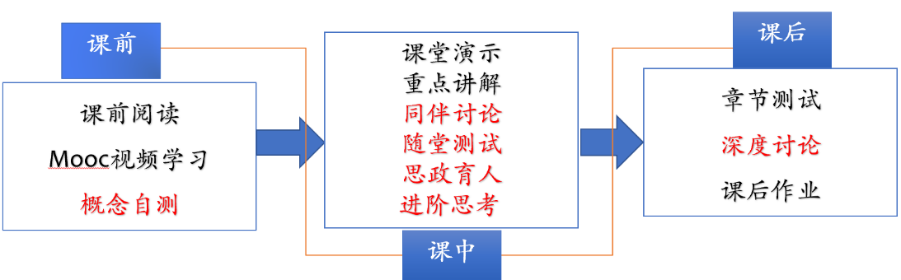
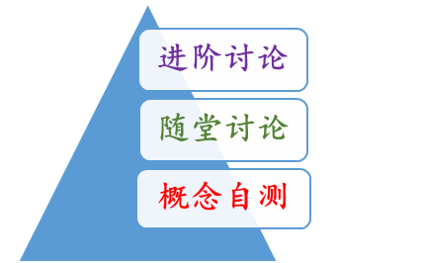

概念自测题：帮助学生理清教学内容和基本思路。
随堂讨论题：加强概念理解和应用，构建物理图像；横向拓展关联实际应用及前沿。
进阶讨论题：从教学问题出发促进深度思考和研究性学习。
- 教学内容
电势及其叠加原理，电势的计算，电势梯度。
- 教学目标
- 知识掌握：
理解静电场的保守性，明确电势的定义，电势和电场对电场描写的区别；掌握电势计算的两种基本方法。强调电势零点选取的原则和技巧。正确理解电场和电势的微分关系，并能够在直角坐标系下利用电势梯度求解电场。
- 能力培养：
- 静电场的保守性和引力场的保守性，类比贯通能力；
- 电势计算：计算能力；
- 电势及电势梯度在实际中应用：知识拓展
- 思政育人：利用进阶讨论，培养对实际问题的分析能力。
- 重点难点
重点：电势的计算；
难点：电势零点的选取，电势梯度的理解和应用
- 教学形式
基于Mooc的问题进阶式混合式大班课堂教学：
Mooc视频学习，课堂讲授，同伴讨论/师生互动，图片、演示、视频与模拟
- 教学过程
- 阶段Ⅰ--课前：
- 发布课前学习任务：
- Mooc 学习内容：静电场的高斯定律应用（2），电势 电势梯度；
- 阅读教材对应内容；
- 完成“概念自测”并在智慧树翻转课堂平台限时提交；
- 课后作业：11.3，11.7，11.8，11.12，11.16，11.17，11.18，11.20，11.22
- 概念自测题：
  - 如何证明静电场的保守性？
  - 电势和电势能是怎么定义的？电势零点选取的基本原则是什么？
  - 写出点电荷的电势公式。计算电势的基本类型有哪些？
  - 电场强度和电势的区别和联系是什么？
  - 正确写出电势梯度在直角坐标系下的数学表达式。
- 阶段Ⅱ--课中：
-  打开答疑系统，利用手机APP收集学生在阶段Ⅰ学习过程中的疑点，难点，在讲课过程中一一作出回应。
- 知识点一：静电场的保守性，电势差，电势的定义
从电场力和万有引力的平方反比律及简单推导说明静电场的保守性，设计讨论和练习，强化理解势能零点，电势与保守力做功的关系。
随堂讨论：从环路定理怎么说明静电场线不闭合？
随堂练习1：静电场中某点电势的数值等于
(A) 试验电荷q₀置于该点时具有的电势能
(B) 单位试验电荷置于该点时具有的电势能
(C) 单位正电荷置于该点时具有的电势能
(D) 把单位正电荷从该点移到电势零点外力所作的功
随堂练习2：如图所示，直线MN长为2l，弧OCD是以N点为中心，l为半径的半圆弧，N点有正电荷＋q，M点有负电荷 。今将一试验电荷＋q0从O点出发沿路径OCDP移到无穷远处，设无穷远处电势为零，则电场力作功为？
- 知识点二：电势的计算
两种类型的电势计算：强调电势零点的选取和积分路径的选取。尤其注意，当电荷分布在无限远空间时电势零点的选取问题。
随堂讨论：半径为R的均匀带电球面，总电荷为Q，设无穷远处的电势为零，则球内距离球心为r的P点处的电场强度的大小和电势是多大？如果球心处有一点电荷q, 结果又如何？如果点电荷偏离球心，又会有什么样的结果？
- 知识点三：电势梯度
- 讲解电势梯度的含义，在直角坐标系下的表示和简单计算，并设计讨论。
随堂讨论：回答下列问题：
(1), 初速度为零的电子放在电场中在电场力的作用下，向高电势处跑还是向低电势处跑，为什么？
(2), 说明无论正负电荷，仅仅在电场力的作用下移动，电荷总是由高电势能处移向低电势能处。
- 图片展示电势梯度在细胞膜研究中的应用。引入进阶讨论：电制蜂巢（Electric Honeycomb）
- 随堂测试：8-10min,平限时提交。
阶段Ⅲ--课后
- 督促学生完成进阶讨论题目的课后讨论，指导小班课程中讨论环节，推动学生主动/研究性学习的实现。
进阶讨论题：电制蜂巢（Electric Honeycomb）
将一个垂直的金属针放在一个水平的金属盘子上方，在盘子上放一些油，假如你对金属针和盘子施加恒定的高电压，可以产生格状蜂巢结构。请解释并研究这一现象。。
- 板书内容
  - 环路定理及简单推导；
  - 电势能，电势定义；
  - 电势梯度简单推导及表达式，直角坐标系下的梯度算符；
  - 例题随机讲解。
- 参考文献
  - 张三慧.大学基础物理学 (第3版)，北京：清华大学出版社，2010
  - 赵凯华，陈熙谋. 新概念物理教程 电磁学. 北京: 高等教育出版社, 2003
  - 陈秉坤，舒幼生，胡望雨. 电磁学专题研究. 北京: 高等教育出版社, 2001
  - 倪光炯，王炎森. 文科物理——物理思想与人文精神的融合. 北京:高等教育出版社, 2005
  - Hugh D. Young, Roger A. Freedman. Sears and Zemansky's University Physics with Modern Physics Technology Update. Thirteenth Edition

